永春县阳光交易平台代理操作手册

版本 | 修改日期 | 修改内容 | 修改人 | 备注
1.0 | 2025-12-25 | 第一版发布 | 周英杰 | https://ycxygjypt.etrading.cn/

- 平台简介与注册
- 平台简介
注：平台请使用360或IE浏览器打开，以确保能兼容平台插件。
代理侧使用新点电子交易平台，共需下载两个个驱动：新点驱动以及新点直播驱动（开标直播大厅使用）。
新点驱动下载网址：https://fujian.etrading.cn/TPBidder/memberLogin?ptcode=350525
- 注册与登录
首次使用平台的用户需要先进行注册，注册完成后，方可登录。
进入平台网站，https://ycxygjypt.etrading.cn 点击【用户注册】-【免费注册】
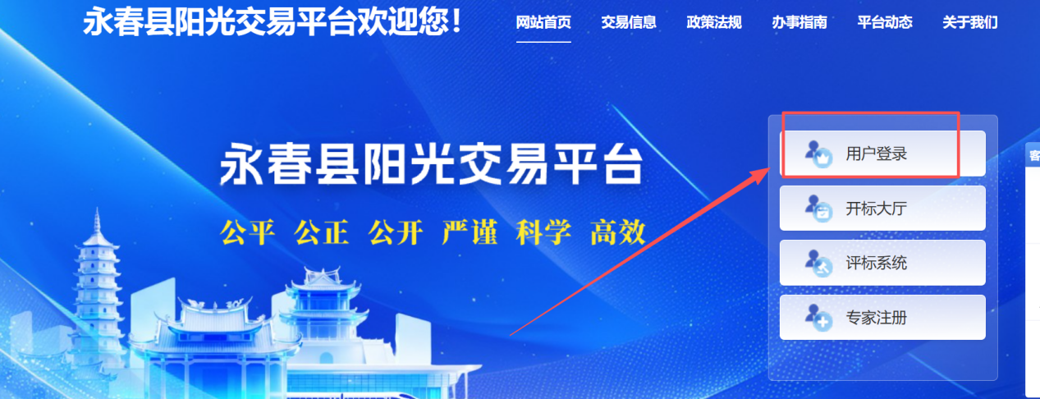
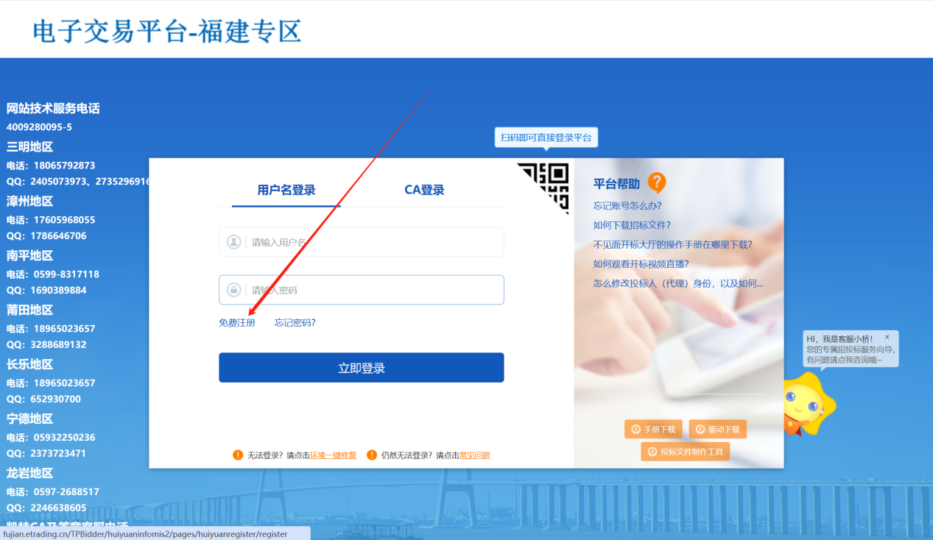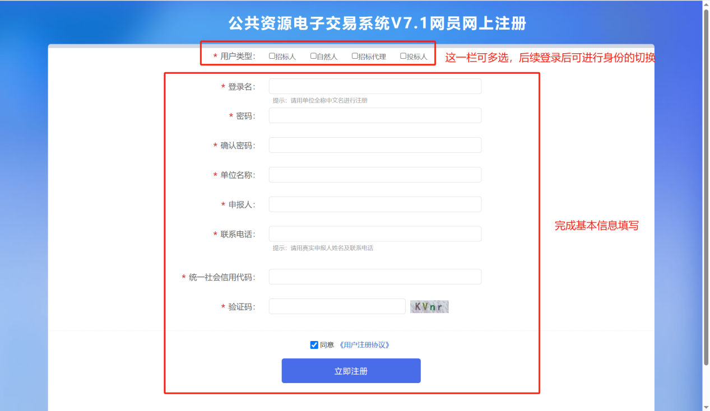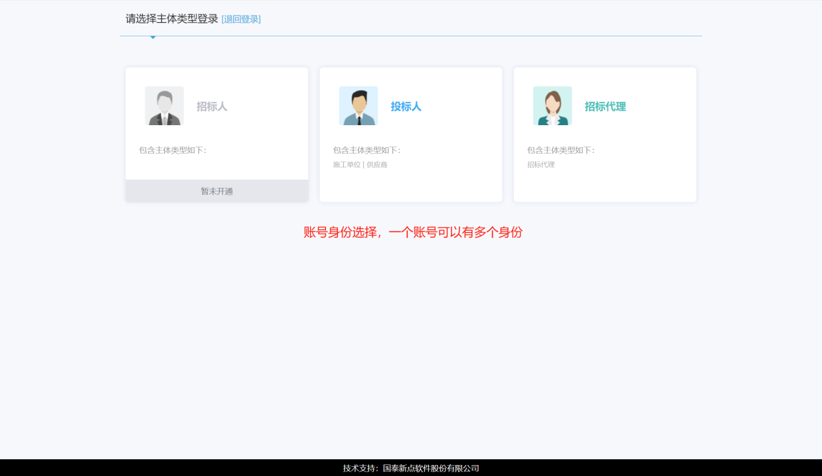后续可以在页面右上角可以进行身份切换。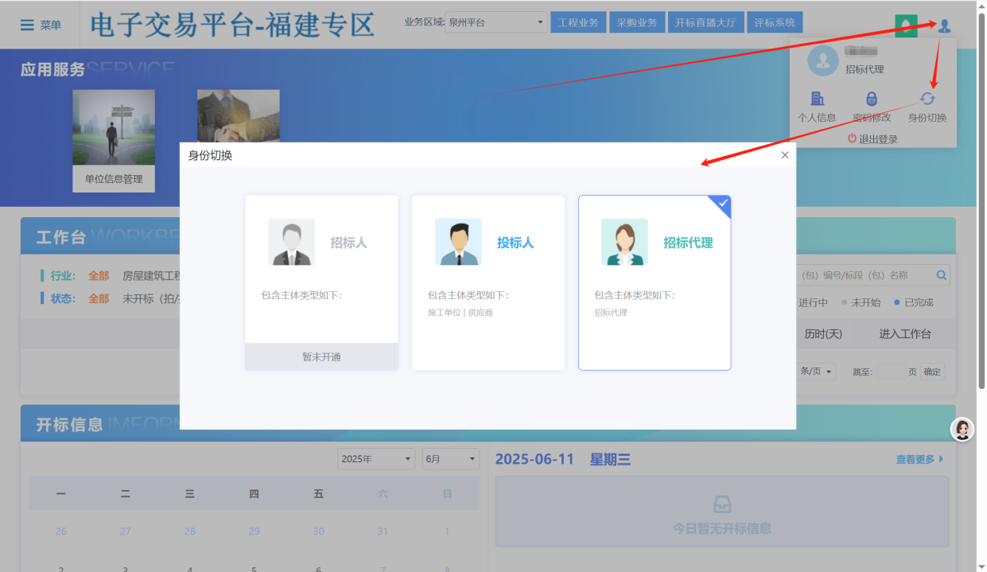
- 相关信息完善。
首次登录，需要进入“单位信息管理”功能，进行招标代理信息的完善，否则会影响后续的操作。
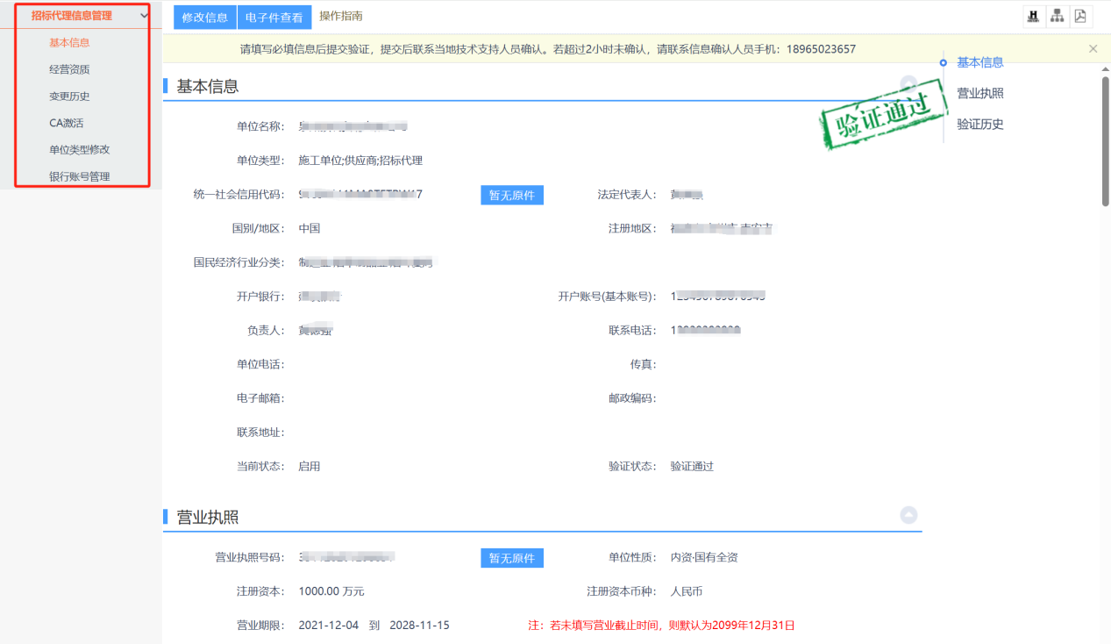
在“单位信息管理”中，进行CA激活步骤。需要输入使用者姓名（必填项），随后点击“读取证书”，系统读取信息后，点击“激活”。
注：深圳CA不用进行激活步骤。需要多下载一个：深圳CA驱动
下载地址（需下载下来进行安装）：https://ggzyfw.fj.gov.cn/CA/index/
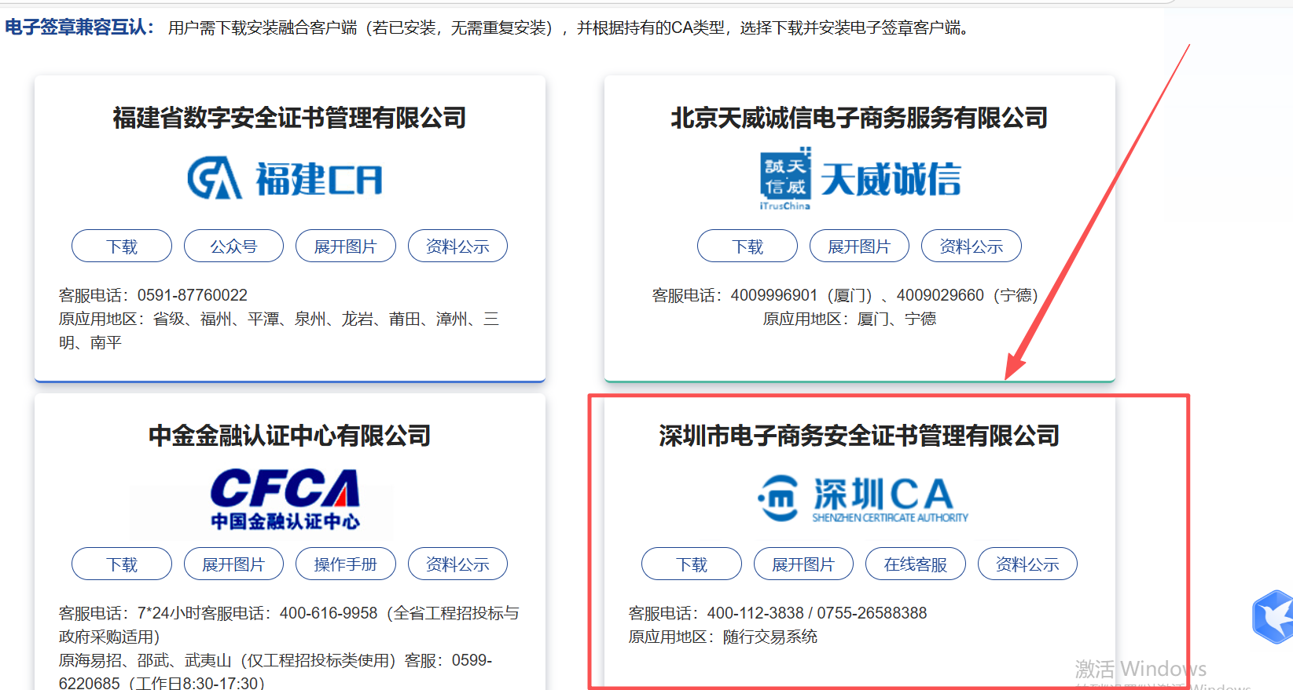
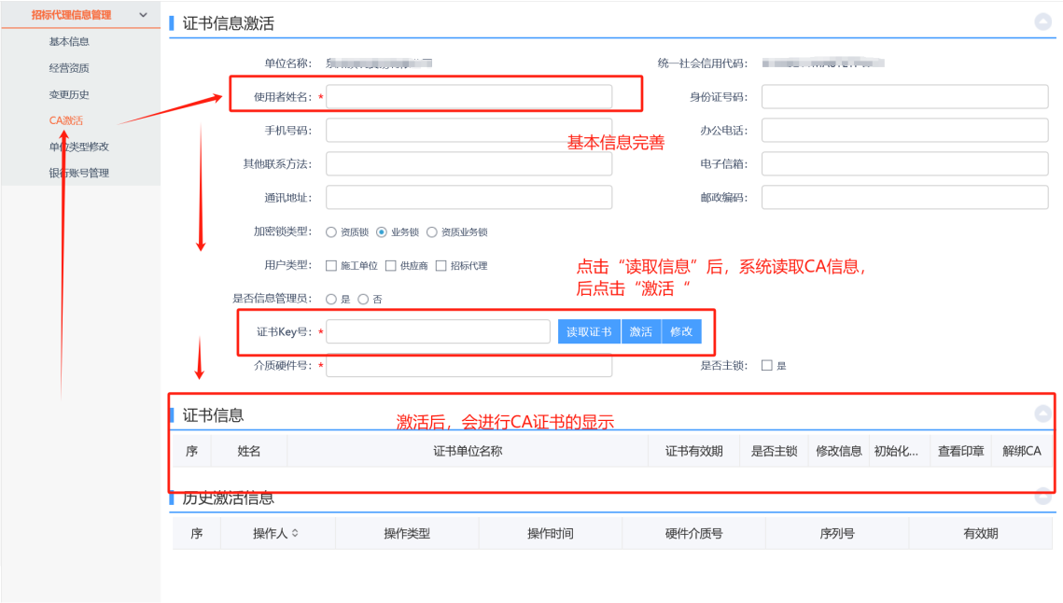

- 工程项目挂网（采购挂标与工程流程类似）
1.工程项目挂网，在左侧菜单中，选择“工程业务”，选择“永春县阳光交易平台项目全流程”，按照：项目注册--->场地预约（如果不需要可跳过）--->招标文件--->招标公告......
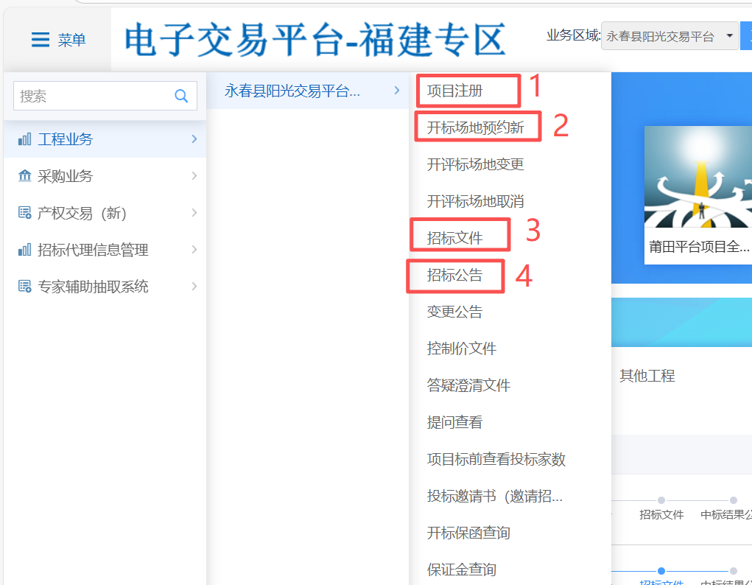
招标人信息中，代理可能不知道业主信息，但是部分为必填项，可以随意填写。业主的银行信息，在项目全流程中不涉及任何转账。
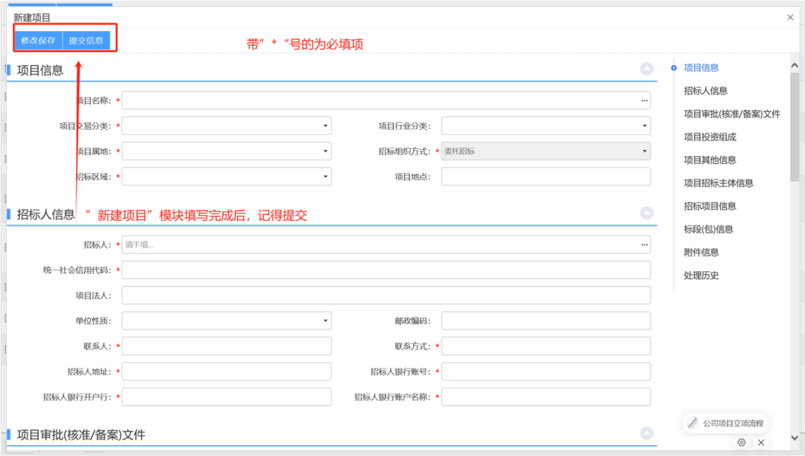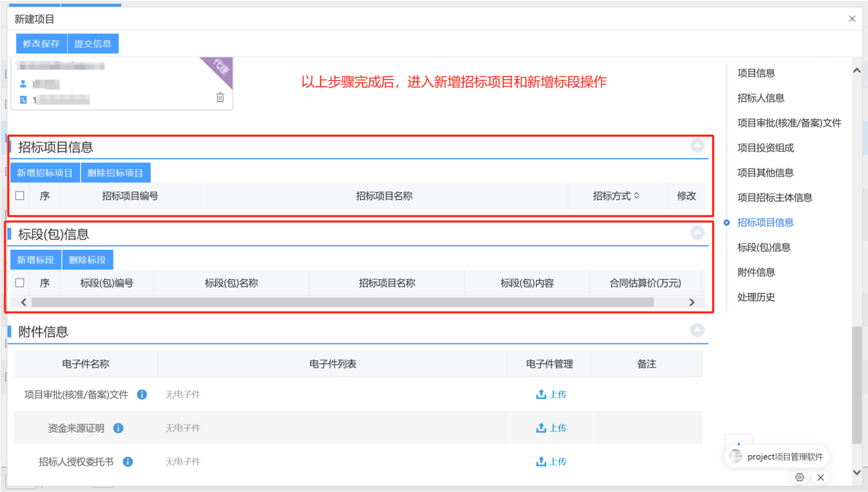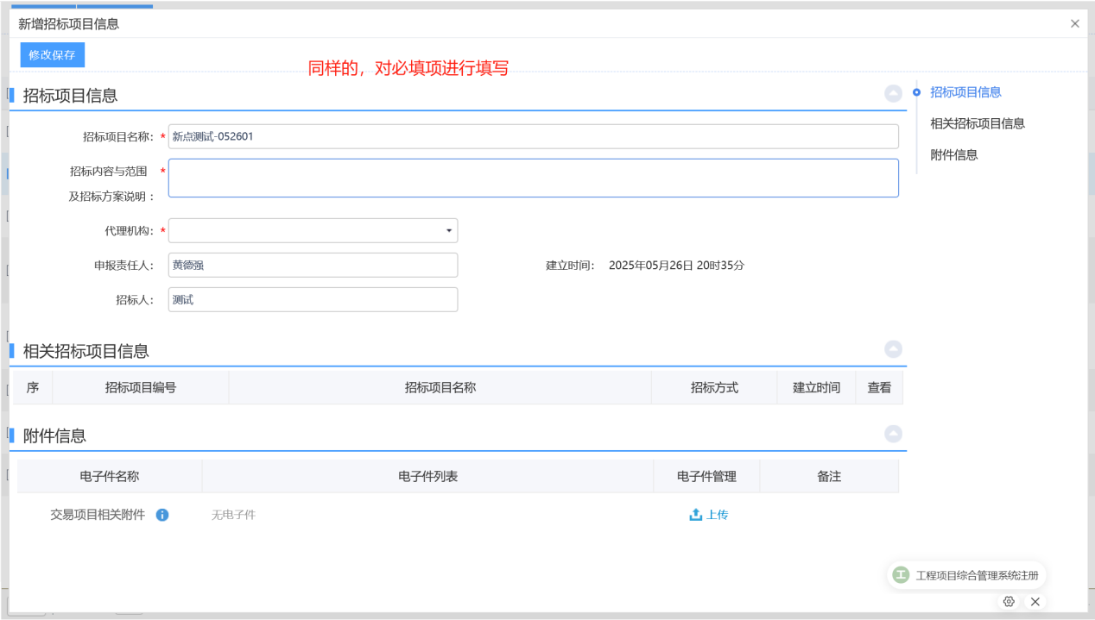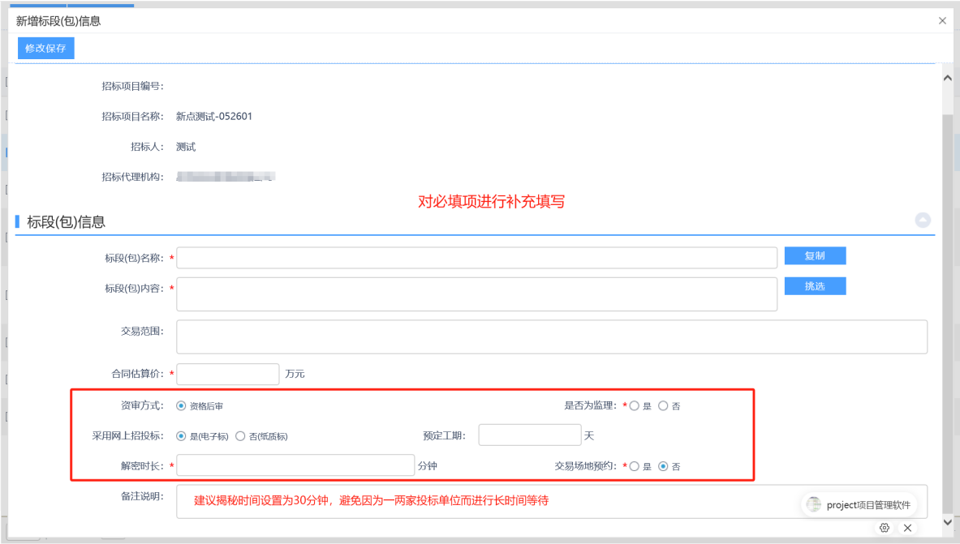

2.项目注册完成后，进入场地预约模块，进行场地预约（无需预约则跳过）
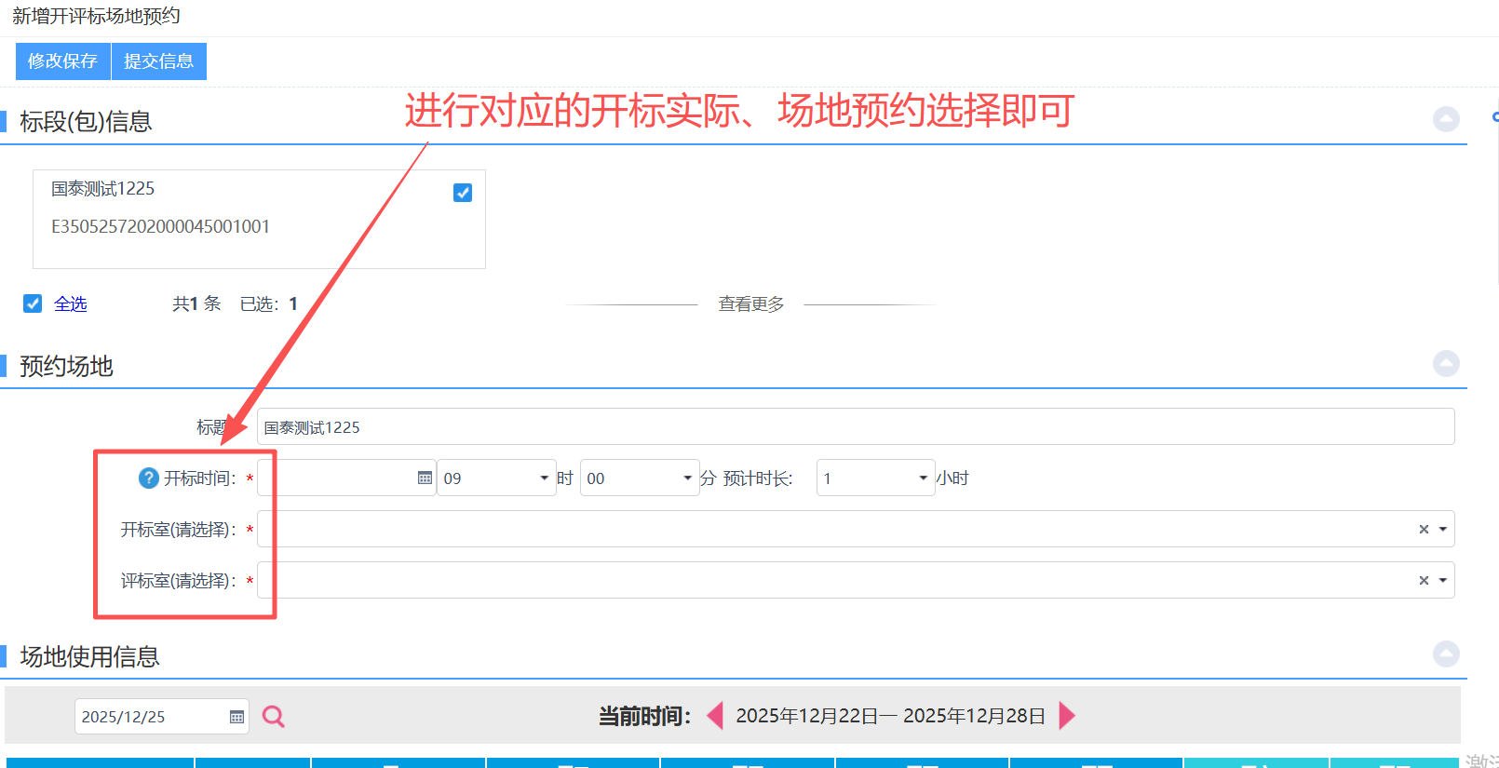

3.场地预约完成后进入招标文件模块，进行招标文件的制作。
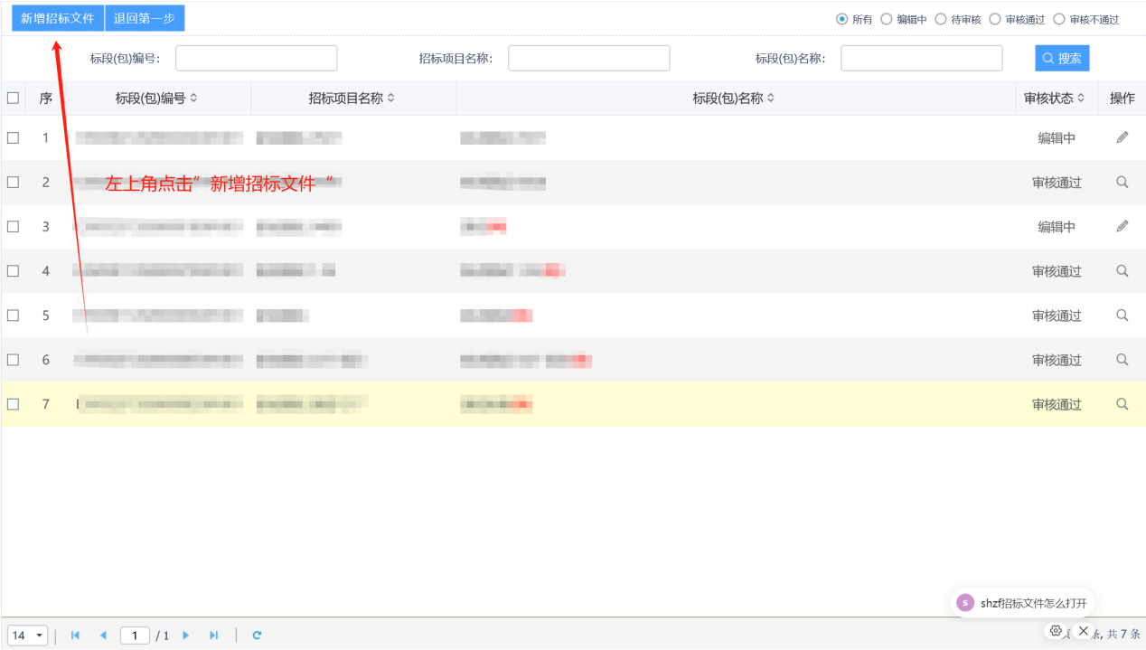

填写完相关信息后 点击制作招标文件进行制作
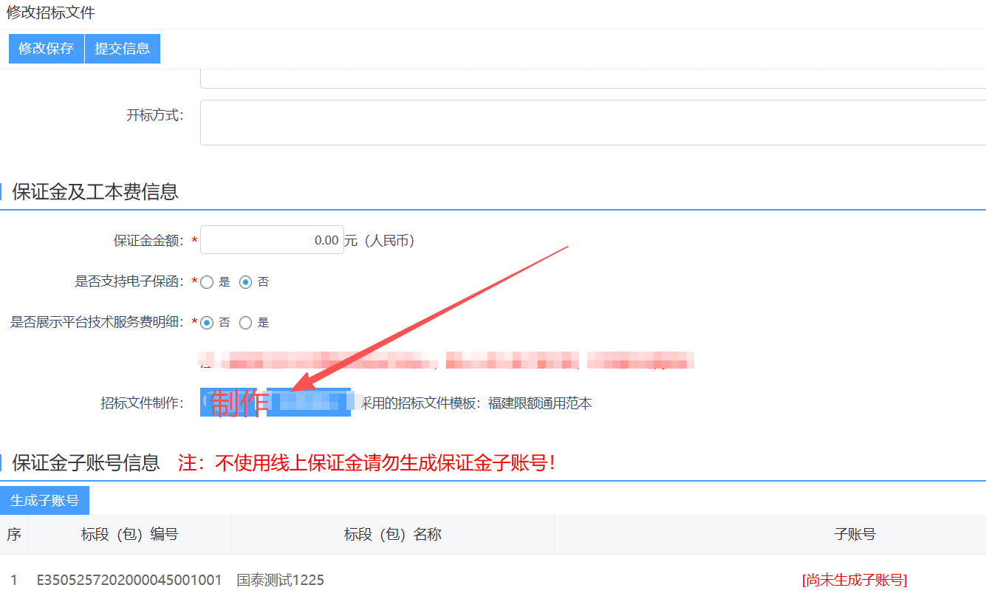

选择对应的范本，其中“福建限额通用范本”，即为无范本。（可根据项目情况针对性选择）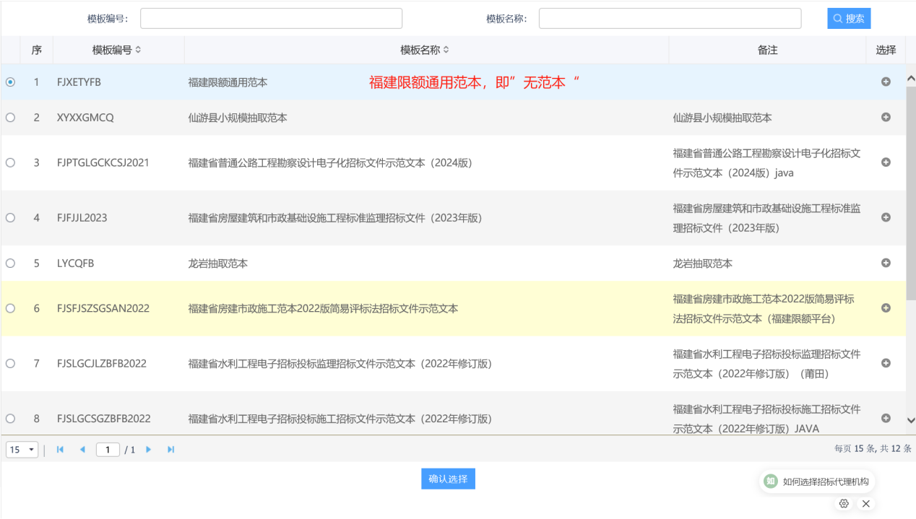

进入招标文件制作阶段，按照左侧任务栏顺序进行，对每一步进行操作。
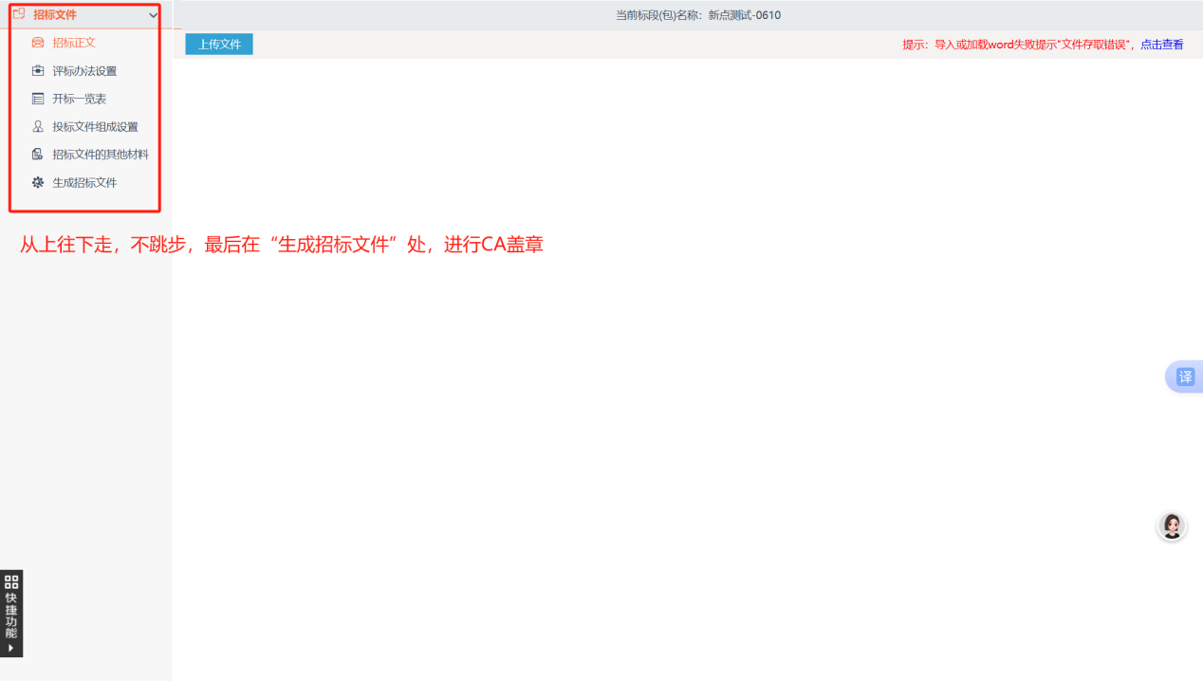

注：若招标文件上传的是word则需要先转换再盖章
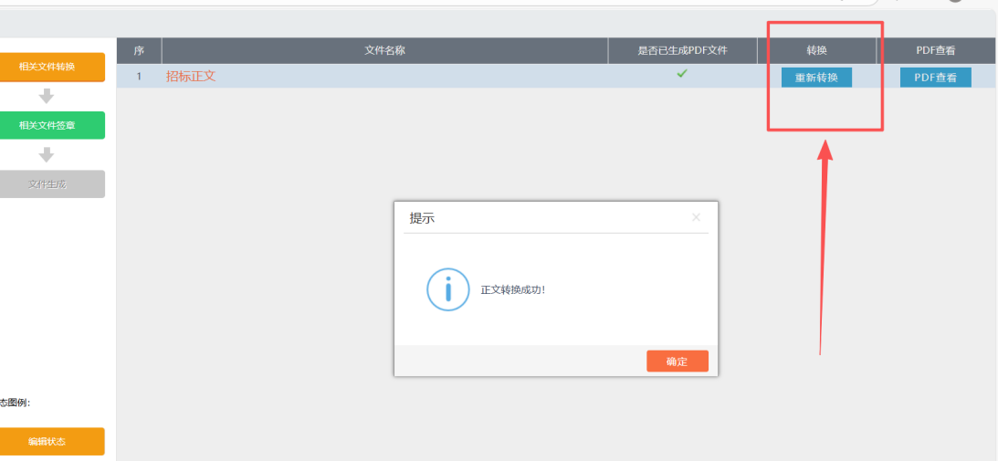
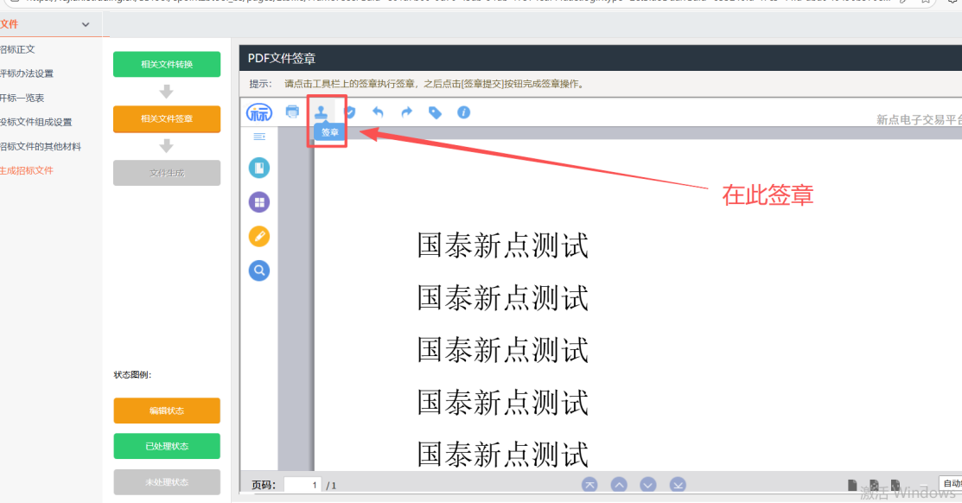

生成后可以关掉，并且关掉招标文件流程页面，重新点击进入，则会生成对应的招标文件。
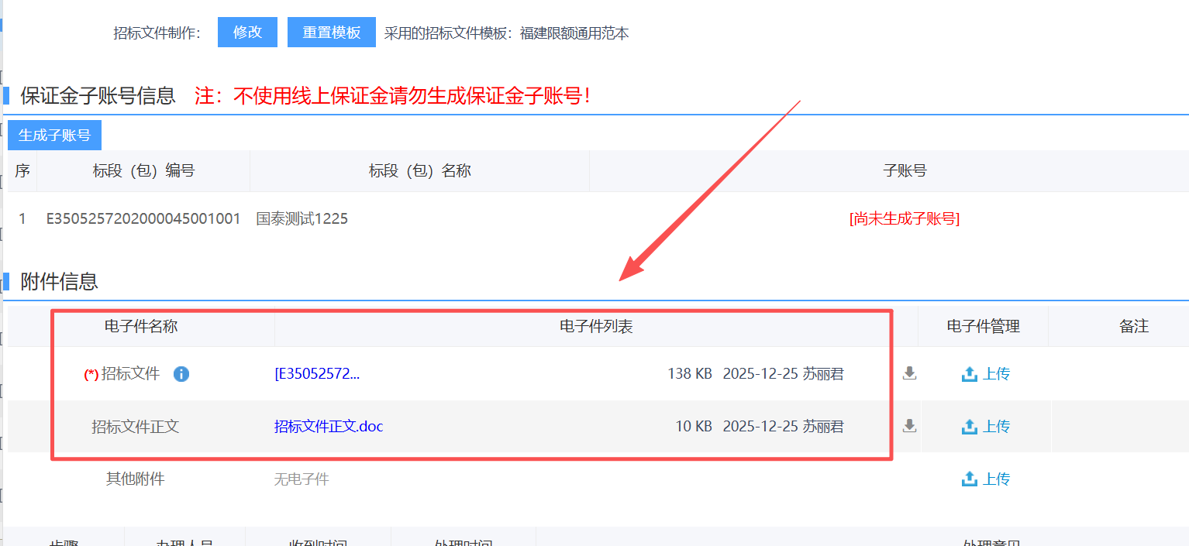

保证金子账户记得生成，如果忘记生成，后期可联系平台工作人员进行生成。
注：如使用线下保证金请勿生成子账号。
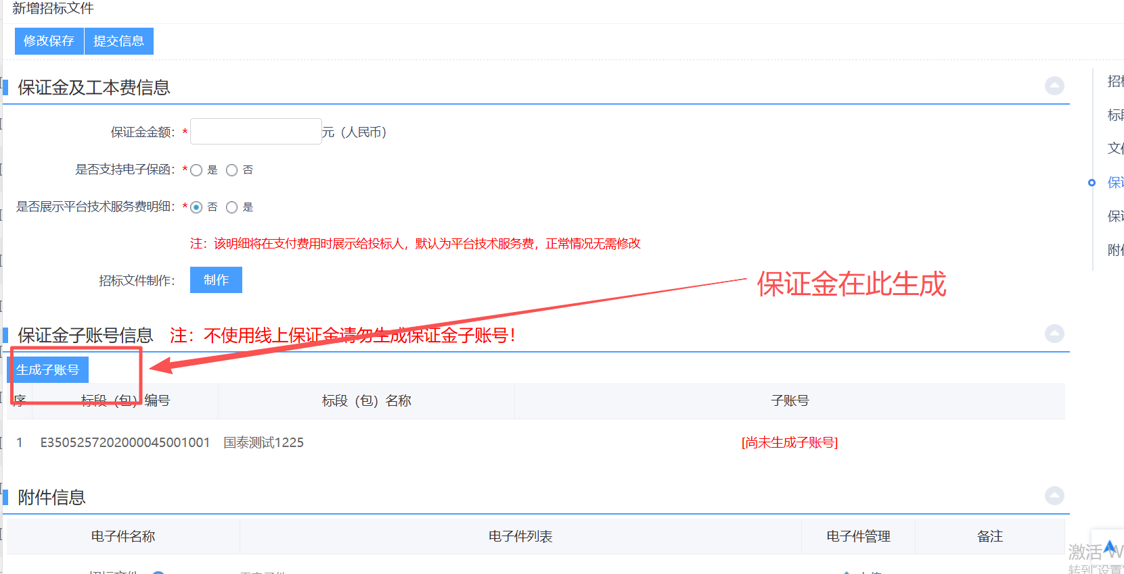

- 发布招标公告
按照上面必填项填写即可，如果选择推送中招网【是】，则全流程公告都会推送中招。
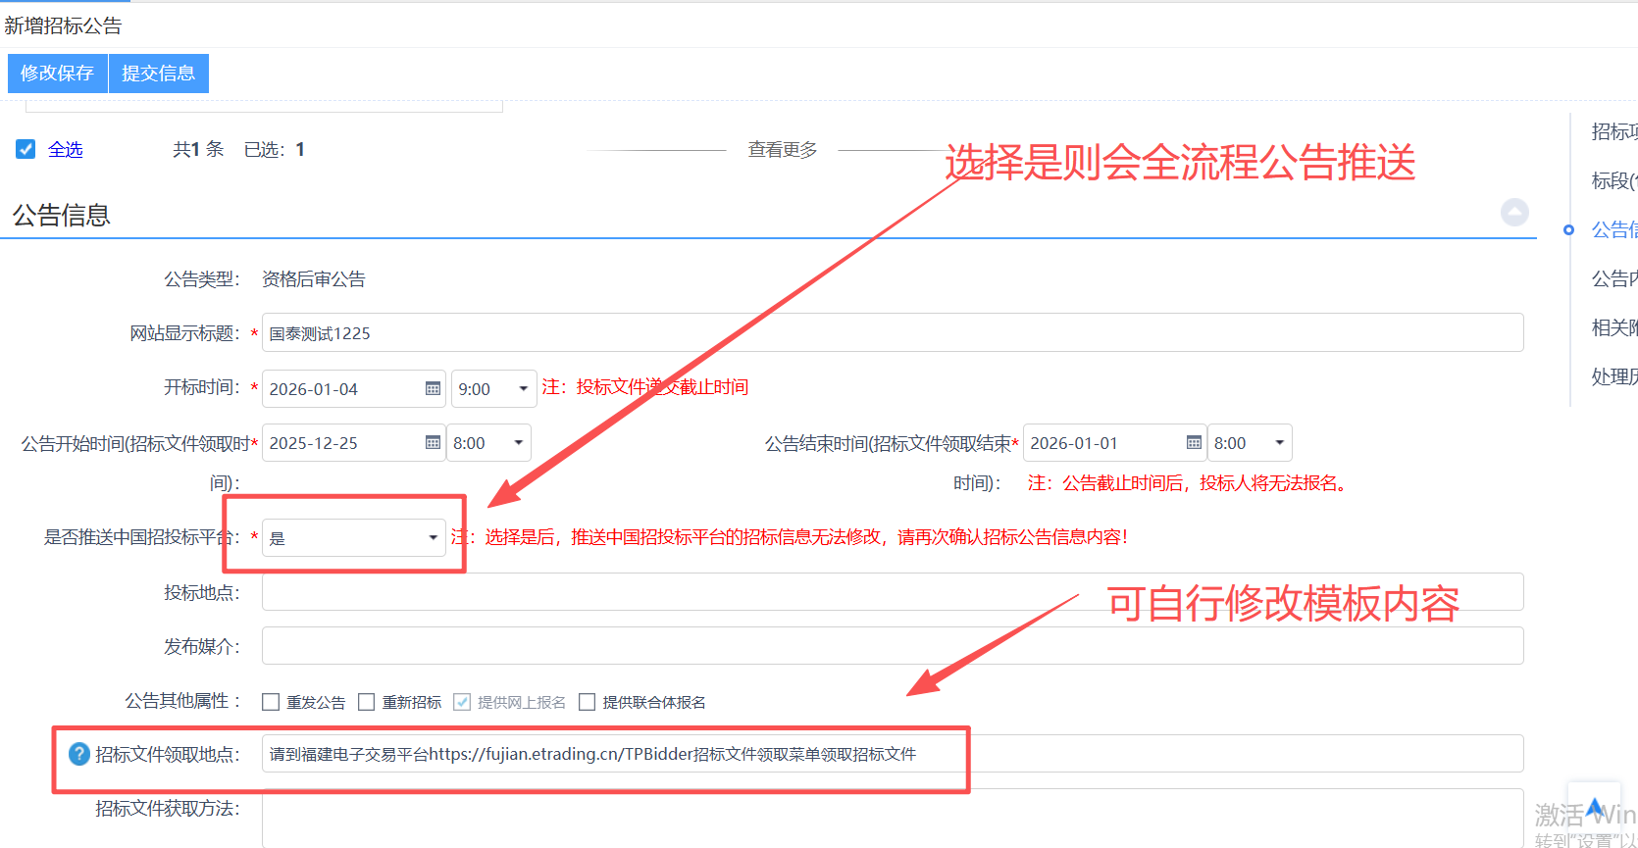
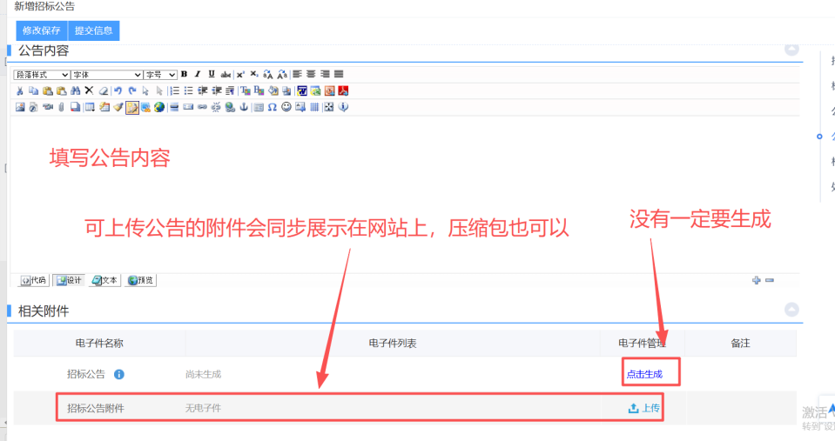
5.如果涉及一些项目变动，可进行场地变更、场地取消、变更公告、答疑澄清公告，如果要终止项目则走招标异常等等，操作步骤和发布招标公告类似，里面填写的内容不同而已。
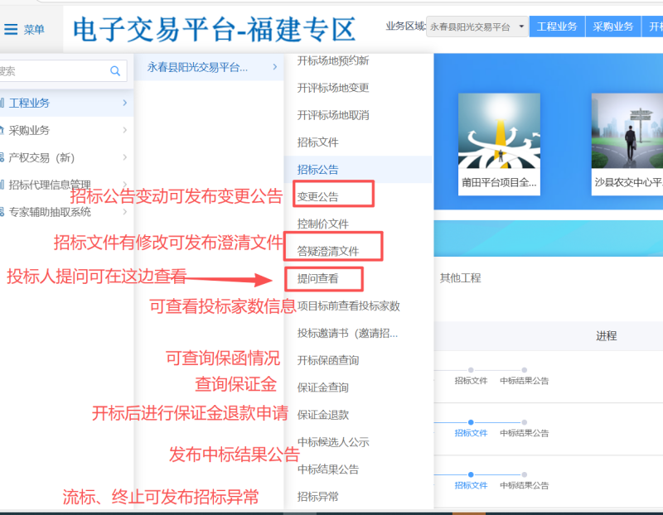
- 开评标系统（演示项目为简易评标法）
开评标过程，系统主要使用到：开标直播大厅系统、评标系统。
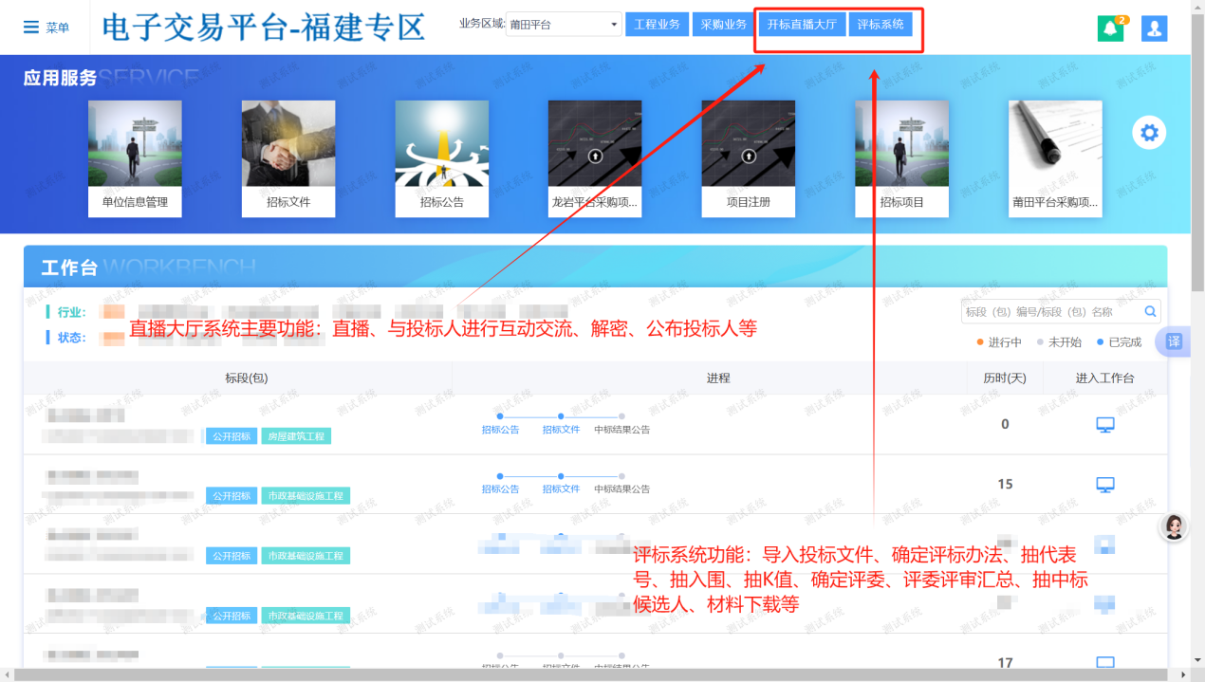
关于直播的建议：在代表球号抽取、入围名单抽取、K值抽取、中标候选人抽取时，请开启直播。
入围名单抽取完成后，点击”推送入围名单“后，可将名单导出后，手动在互动交流区域发送，双重保障，避免引起不必要的疑义和投诉。
抽取K值完成后，也应在互动交流区发送结果，告知投标人，避免部分投标人没有实时关注直播。
抽完中标候选人后，可手动在互动交流区域发送中标候选人名单，避免部分投标人不知道是否中标，引起不必要的疑义和投诉。

- 第一步：开标直播大厅系统公布投标人
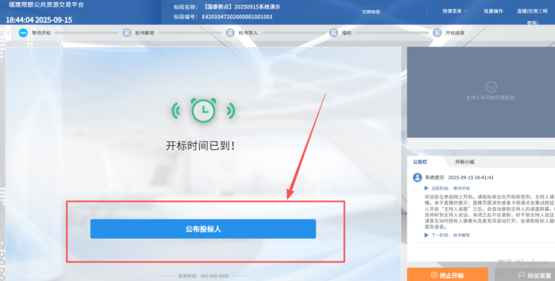
公布投标人后，等待解密。
- 第二步：在等待投标人解密时，可到评标系统中，进行公布投标人、变更材料下载（如若无，可跳过）。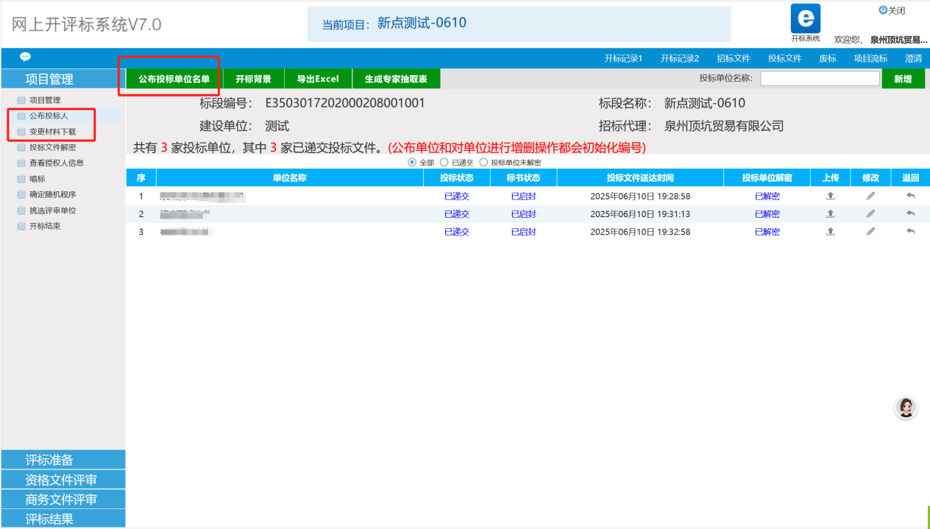
- 第三步：投标人解密完成后，进行投标文件导入。
切记！！！
先到评标系统中进行导入，在评标系统--->投标文件解密。评标系统导入后，再到直播大厅中导入。
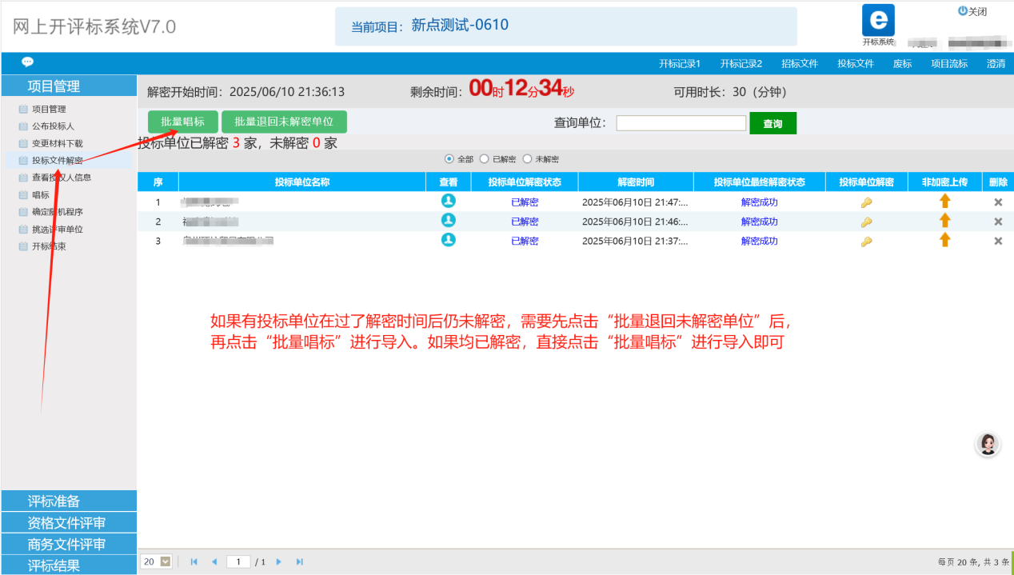
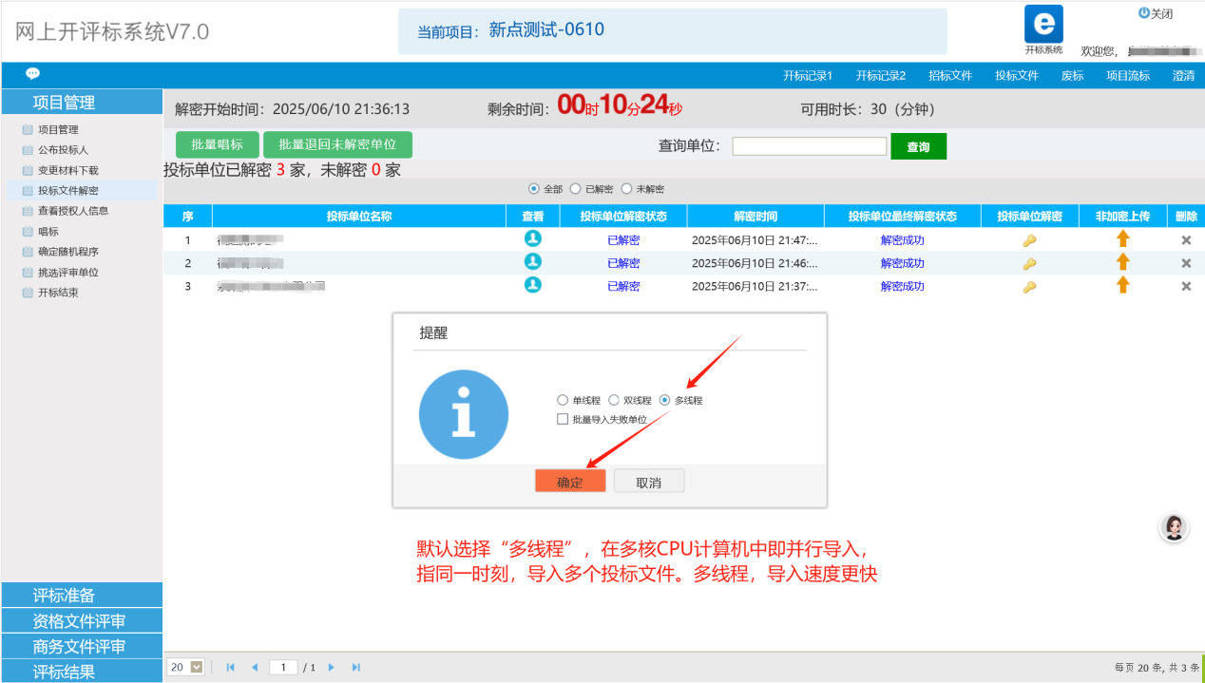

开评标系统导入完成后，再到大厅系统进行导入（导入后开标大厅就可以一直下一步然后到开标结束，大厅的流程就结束了。）
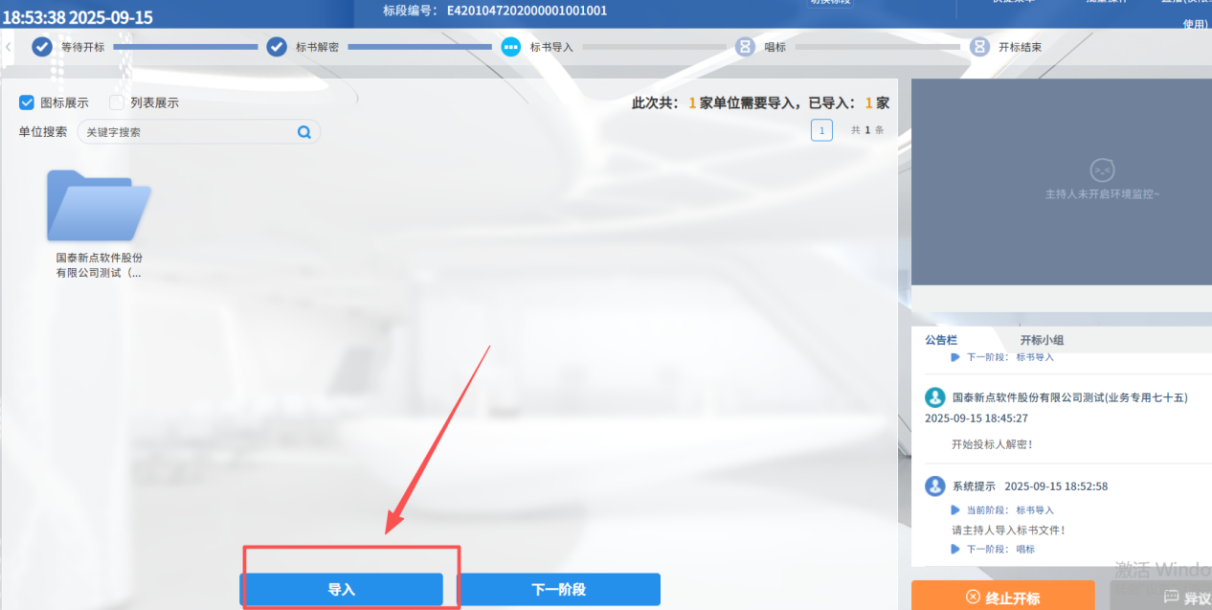
- 第四步：确定随机程序、抽取入围名单
抽取入围名单需要注意，当投标家数不满足时，全部入围，此时需要手动点击“不参与”，使其转变成“参与”。
如果投标家数满足条件时，进行抽取步骤后，入围的投标单位会自动由“不参与”变为“参与”，无需手动操作。
最后，请记得点击“推送入围名单”按钮。
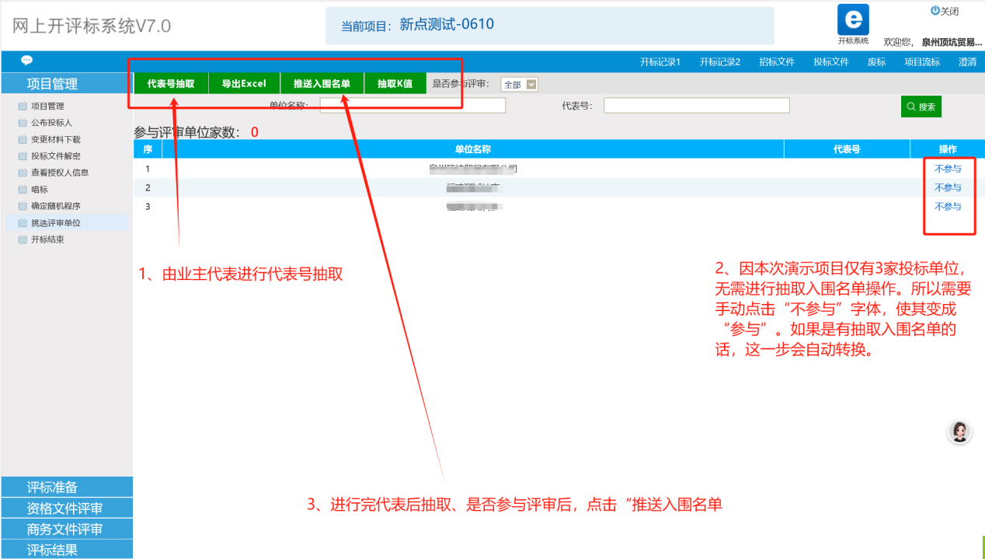

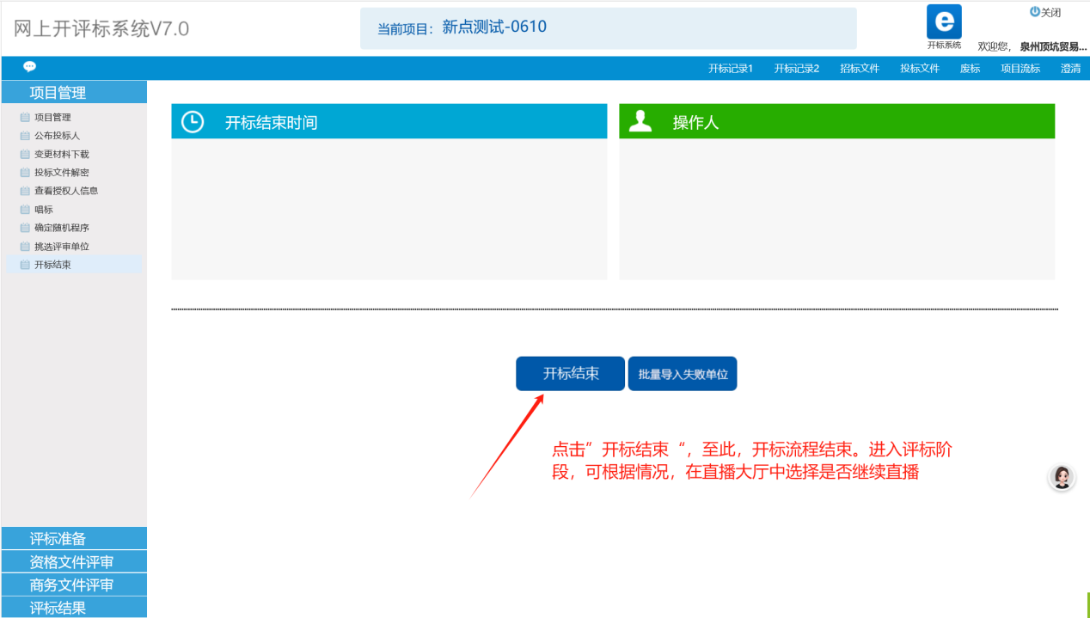

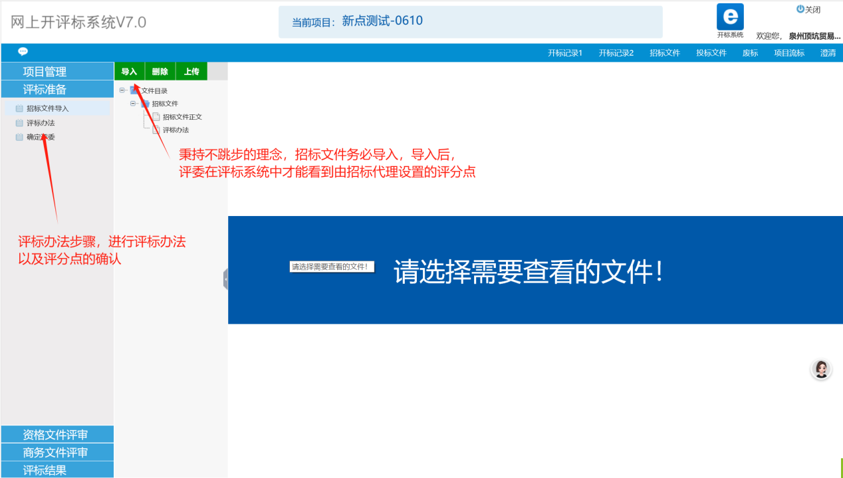
- 第五步：录入评委名单
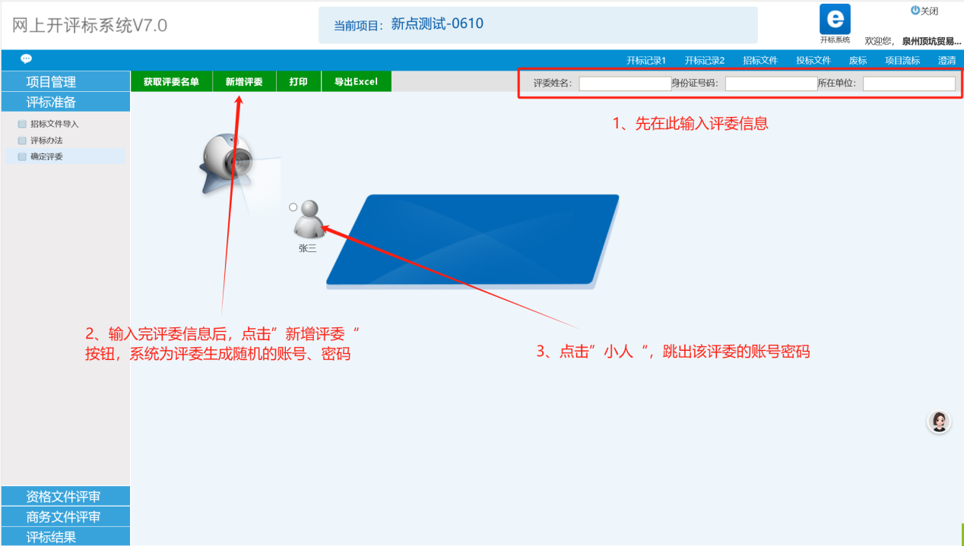
- 第六步：抽取中标候选人
注意：摇球的是代表号，而非投标人的序号
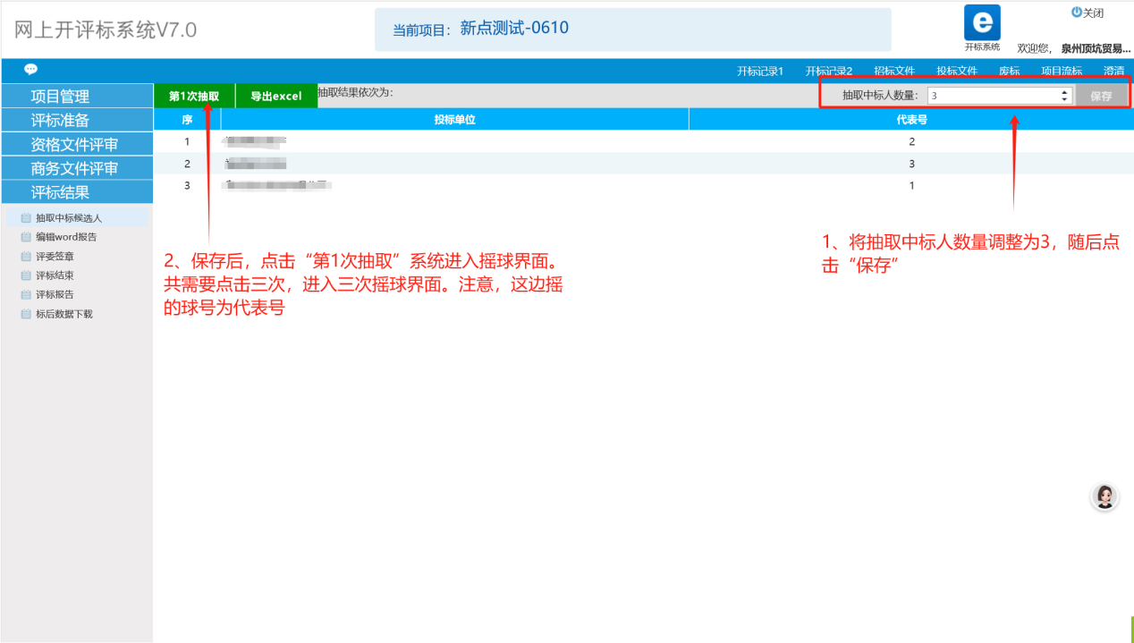
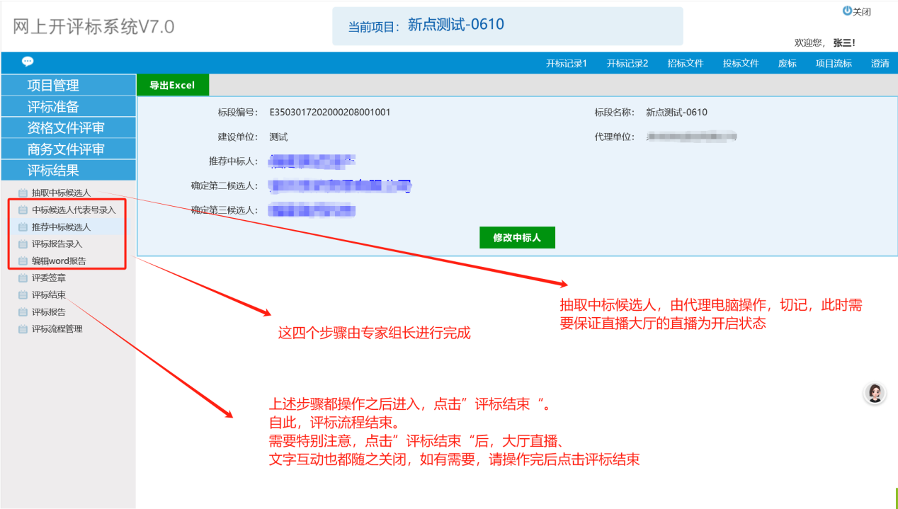

- 抽取专家
- 菜单栏中选择“专家辅助抽取”后并新增项目
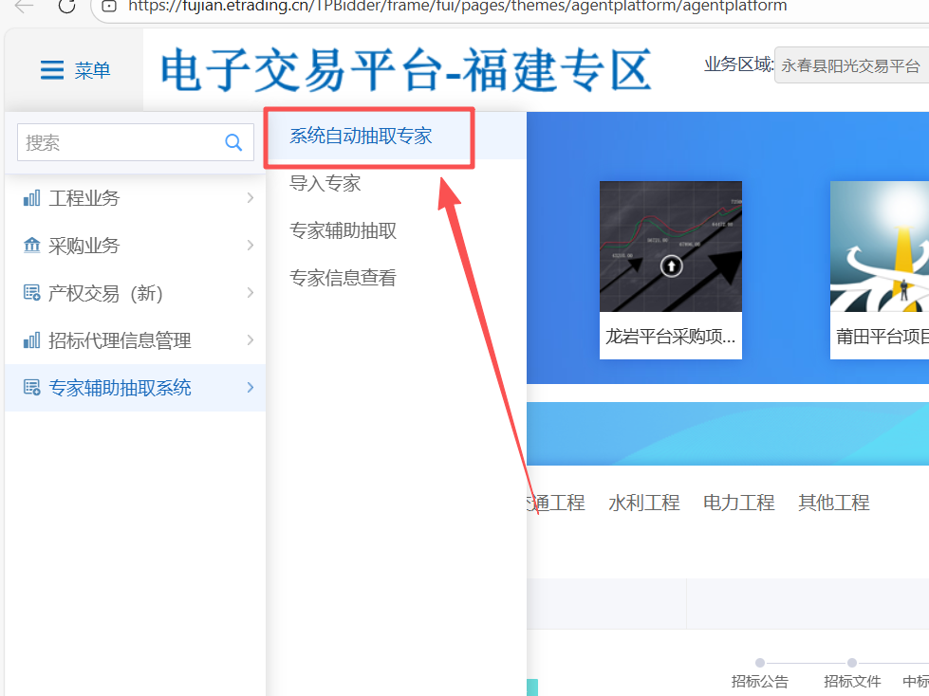
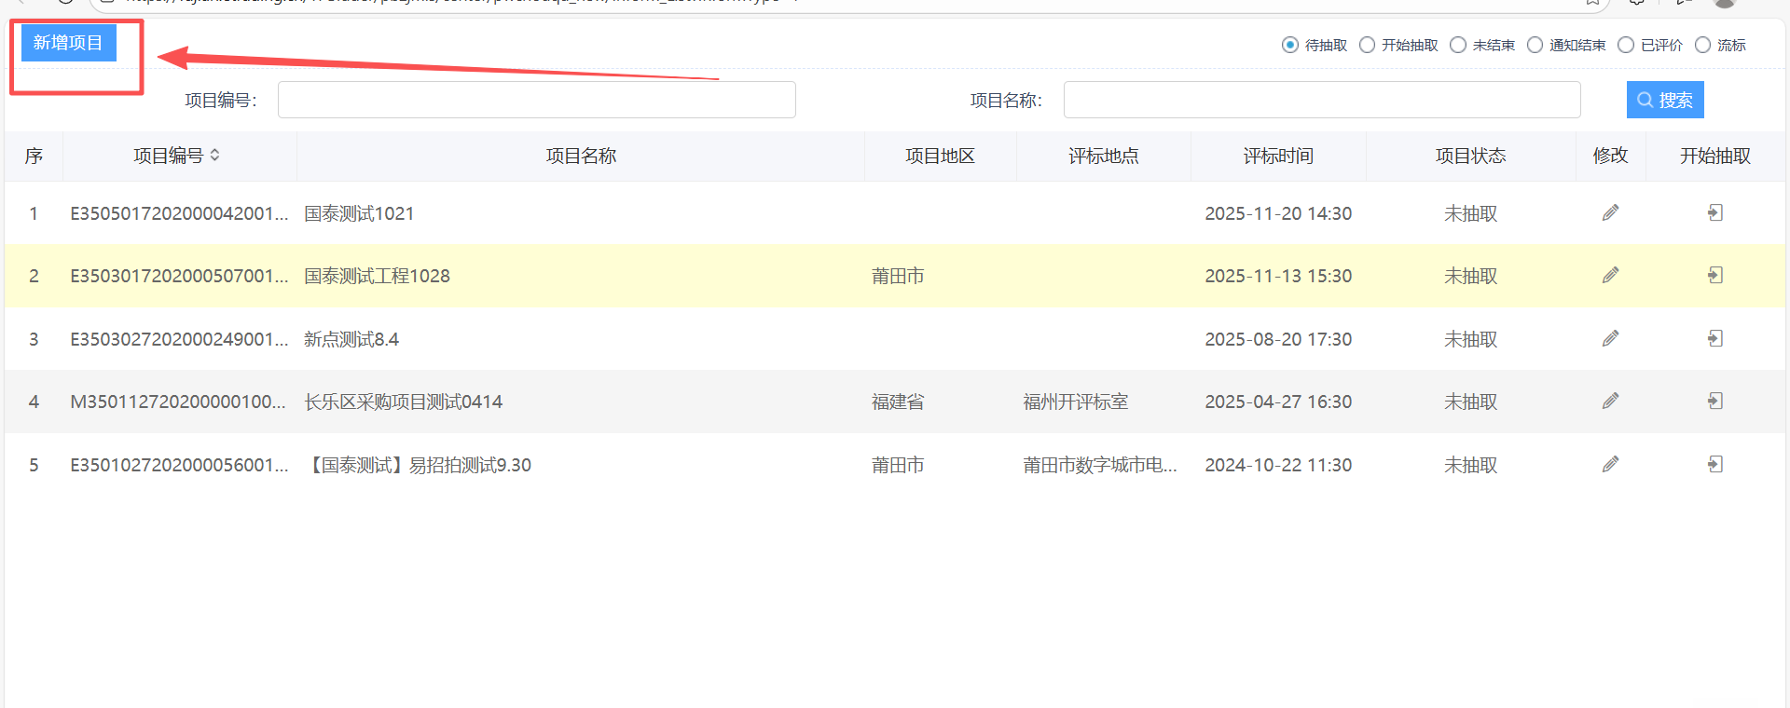

2.填入需要抽取专家的项目的具体信息，评标地址等信息，评标时间和评委签到时间没有特殊情况保持一致；
注意：评标地址请输入中文，不要输入特殊符号等，输入地址后把此次评标的费用一起附上，避免后续因为涉及费用问题浪费评标时间。
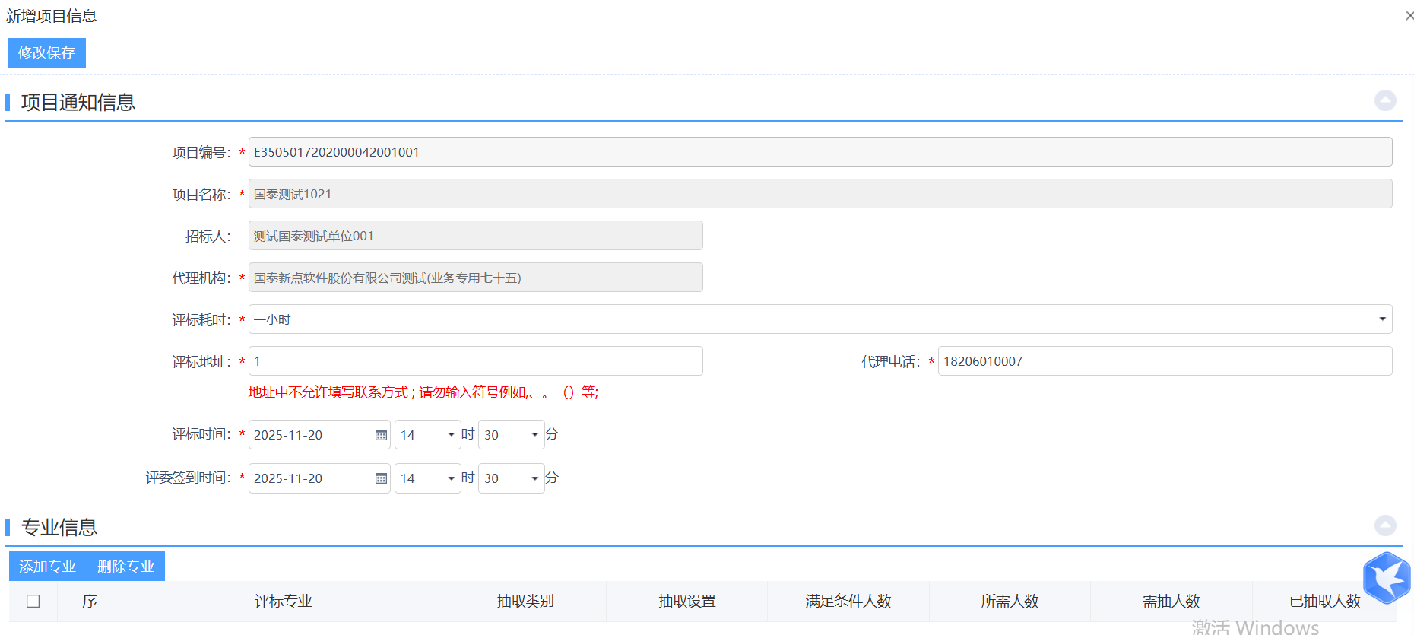
3.专业挑选
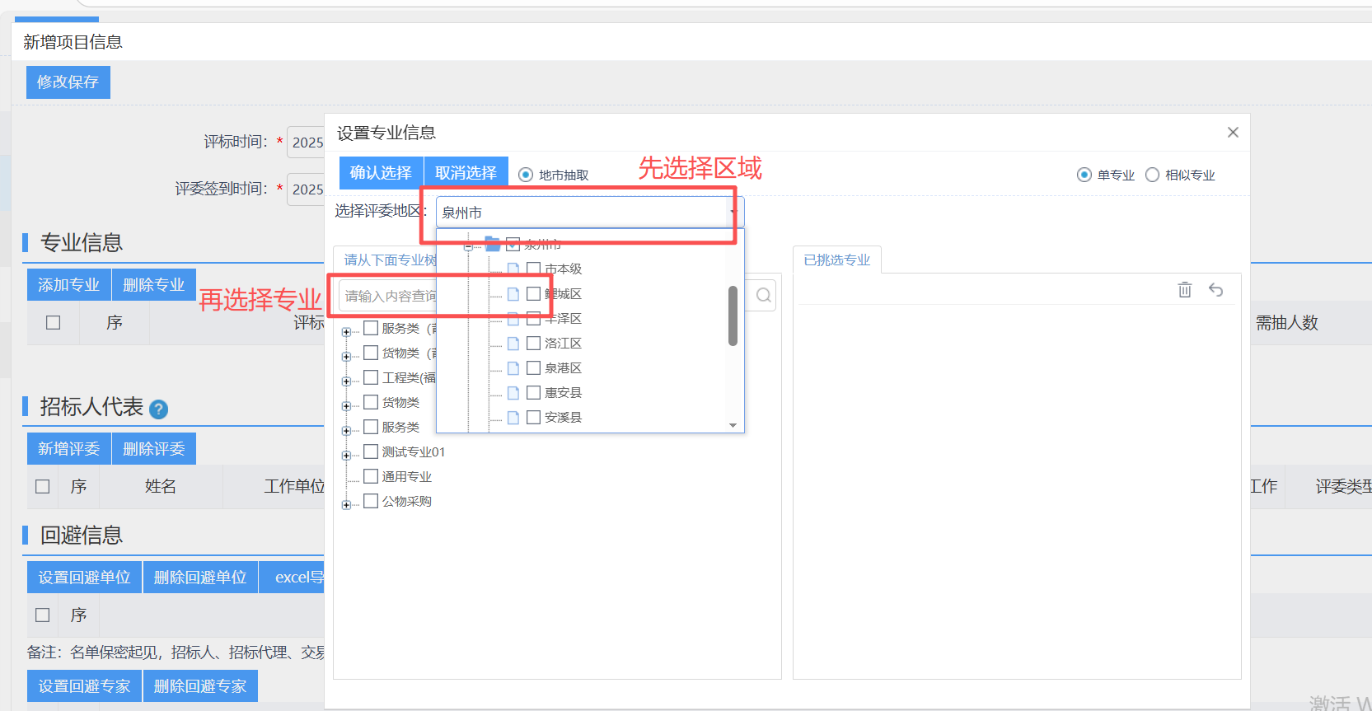

填写专家的人数后，系统自动会按填写人数1比3添加专家人员，回避单位和专家可根据项目去选择（代理、招标人、投标人单位系统已自动回避）
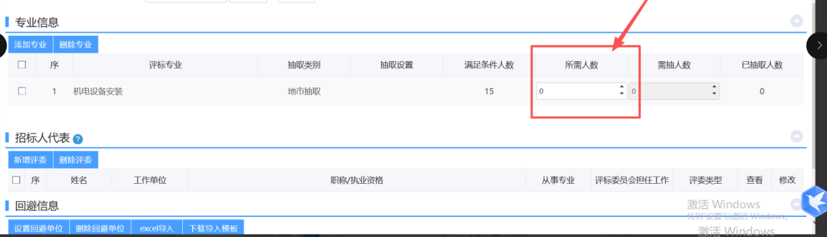

- 全部填写完，点击左上角修改保存后，点击原来新增项目的页面中的具体抽专家项目的【开始抽取】
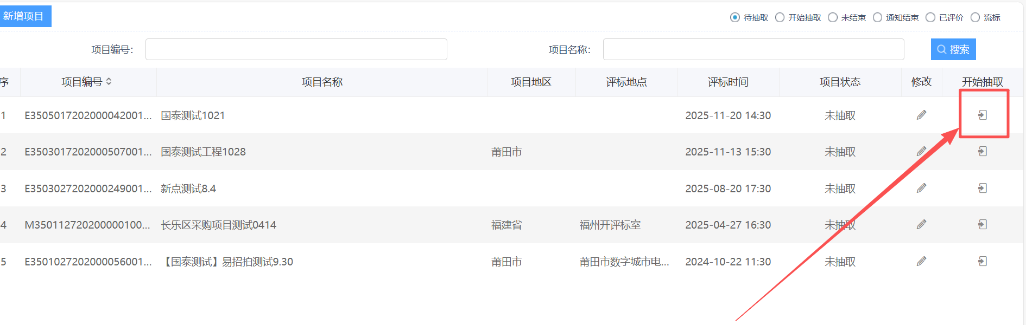

点击完系统就开始自动抽取，可以不用再操作，等到抽取到专家后去导出签到表和抽取表即可
